Министерство цифрового развития,
Связи и Массовых Коммуникаций
Российской Федерации
Ордена Трудового Красного Знамени
Федерального государственное бюджетное
образовательное учреждение
высшего образования
«МОСКОВСКИЙ
ТЕХНИЧЕСКИЙ УНИВЕРСИТЕТ
СВЯЗИ И ИНФОРМАТИКИ»
(МТУСИ)
Лабораторная работа № 6
по дисциплине «Прикладные информационные системы»

Выполнил: студент группы БСТ2251
Таланов А.А.
Студенческий билет № 3БСТ22369

Москва 2026
Содержание
Цель работы: 3
Ход работы 3
Вывод 6

Цель работы:
- Создать шаблон и URL для страницы регистрации.
- Реализовать представление регистрации с проверкой непустых полей и уникальности имени пользователя.
- Сверстать страницу регистрации по макету.
- Добавить ссылку на регистрацию в шапку всех страниц (в стиле ссылки «Все статьи»).
- Создать шаблон и URL для страницы авторизации (входа).
- Реализовать представление авторизации с проверкой непустых полей и соответствия логина/пароля.
- Сверстать страницу авторизации по макету.

Ход работы
В ходе работы создан шаблон для регистрации пользователя, который представлен на рисунке 1.
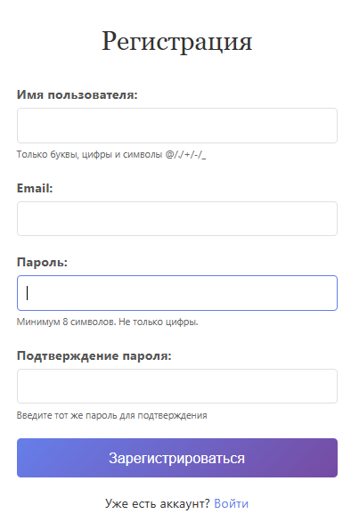
Рисунок 1 – Шаблон страницы регистрации
Создание формы для авторизации пользователя представлено на рисунках 2 и 3.

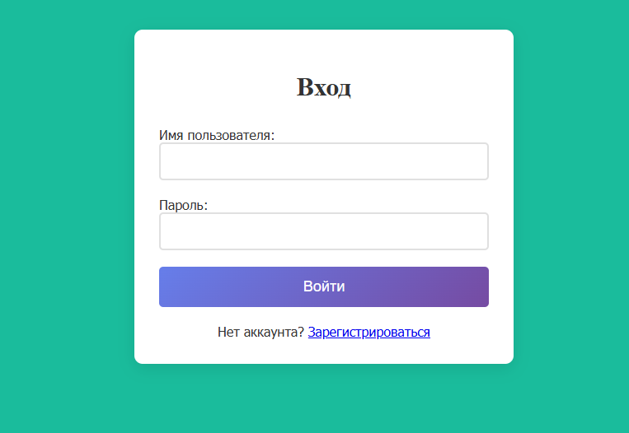
Рисунок 2. Форма для авторизации
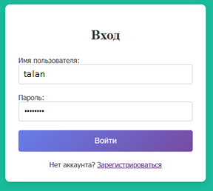
Рисунок 3. Заполненная форма авторизации
На рисунках 4-5 представлена авторизованная страница пользователя и неавторизованная.

Рисунок 4. Неавторизованная страница
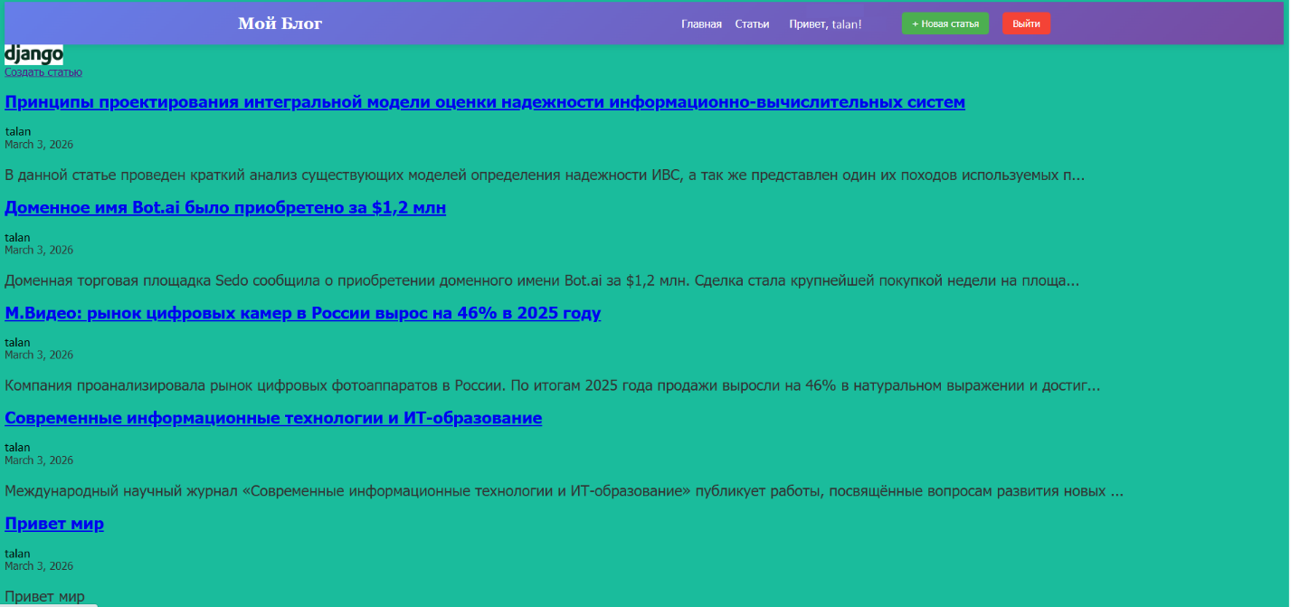
Рисунок 5. Авторизованная страница
На странице авторизации осуществляются проверки ввода корректности и заполненности полей, рисунки 6-7.
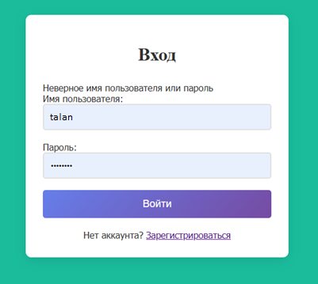
Рисунок 6. Проверка корректности ввода данных
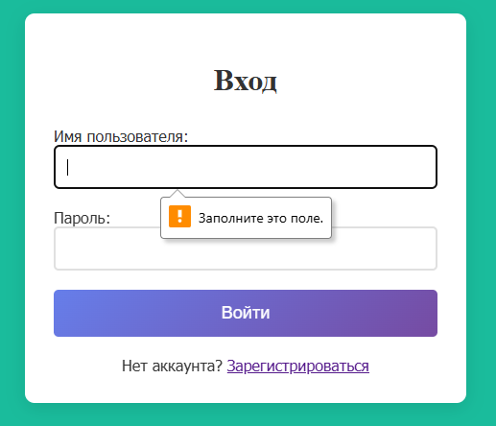
Рисунок 7. Проверка заполненности полей

Вывод
В ходе работы реализована полноценная система регистрации и авторизации пользователей: созданы формы, шаблоны и представления для входа и регистрации, выполнена проверка уникальности имён и корректности учётных данных. Страницы оформлены в едином стиле с остальным проектом, а ссылки на регистрацию и вход интегрированы в навигацию всех страниц блога.

